BAB IV HASIL DAN ANALISA
Bab ini memaparkan dan menganalisis hasil eksperimen Tool Registry, sesuai tahap demonstration dan evaluation pada kerangka Design Science Research. Pembahasan diawali oleh hasil benchmark synthetic sebagai validasi aritmetika, dilanjutkan hasil resmi eksperimen live Gemini Native v2 (n=558), lalu analisis terperinci atas lima dimensi pengukuran — penghematan token, akurasi pemilihan tool, skalabilitas sub-linear, jejak memori, dan latensi — yang ditutup dengan uji statistik, analisis kegagalan, serta catatan validasi multi-model.

4.1 Hasil Benchmark Synthetic S1–S4
Benchmark synthetic dijalankan secara deterministik untuk memvalidasi aritmetika penghematan token dan mengekstrapolasi tren ke skenario S4 (1.000 tool) yang tidak dijalankan secara live. Pada benchmark ini, nilai token merupakan hasil perhitungan deterministik yang valid, sedangkan nilai akurasi dan latensi merupakan simulasi dengan koefisien asumsi — sehingga hasil synthetic hanya digunakan untuk mengilustrasikan tren penskalaan, bukan sebagai temuan utama. Ringkasan token benchmark synthetic disajikan pada Tabel 4.1.
Tabel 4.1 Hasil Benchmark Synthetic Token S1–S4
Skenario | Total Tool | Token Baseline | Token Registry | Reduksi
S1 | 30 | 3.423 | 1.560 | −54%
S2 | 100 | 10.410 | 1.969 | −81%
S3 | 300 | 30.496 | 1.971 | −94%
S4 | 1.000 | 101.970 | 2.014 | −98%
Berdasarkan Tabel 4.1, terlihat pola yang konsisten: token baseline tumbuh hampir linear terhadap ukuran katalog — dari 3.423 token (30 tool) hingga 101.970 token (1.000 tool) — sedangkan token registry tetap berada pada kisaran 1.560–2.014 token meskipun katalog membesar 33 kali lipat. Pada S4, benchmark synthetic memproyeksikan penghematan token mencapai 98%, menegaskan bahwa keunggulan Tool Registry justru semakin besar seiring bertambahnya ukuran katalog. Tren ekstrapolatif inilah yang kemudian diverifikasi secara empiris melalui eksperimen live pada Sub-bab 4.2.

4.2 Hasil Gemini Native v2 (Hasil Resmi)
Eksperimen resmi dijalankan secara live terhadap Gemini 2.5 Flash Lite dengan native function calling, menghasilkan total 558 rekaman (279 baseline + 279 registry) dari 100 kueri pada skenario S1–S3 dengan tiga pengulangan. Ringkasan lengkap seluruh metrik disajikan pada Tabel 4.2.
Tabel 4.1 Ringkasan Hasil Resmi Gemini Native v2
Skenario | Mode | Total Tool | Tool Terlihat | Token | Akurasi | Latensi p50
S1 | Baseline | 30 | 30 | 2.426 | 68,8% | 833 ms
S1 | Registry | 30 | 10,6 | 893 | 75,0% | 905 ms
S2 | Baseline | 100 | 100 | 7.985 | 71,4% | 1.014 ms
S2 | Registry | 100 | 15 | 1.241 | 71,4% | 910 ms
S3 | Baseline | 300 | 300 | 23.893 | 71,4% | 992 ms
S3 | Registry | 300 | 15 | 1.239 | 77,6% | 851 ms
Berdasarkan Tabel 4.2, mode registry secara konsisten mengungguli mode baseline pada dimensi efisiensi token di seluruh skenario, dengan keunggulan yang membesar seiring ukuran katalog. Akurasi registry setara atau lebih tinggi dibanding baseline, sementara latensi menunjukkan perbaikan moderat pada skenario besar. Setiap dimensi dianalisis secara terperinci pada sub-bab berikut.

4.3 Analisis Token Reduction
Penghematan token merupakan temuan utama penelitian ini. Sebagaimana divisualisasikan pada Gambar 4.1, selisih konsumsi token antara baseline dan registry membesar secara dramatis seiring pertumbuhan katalog.
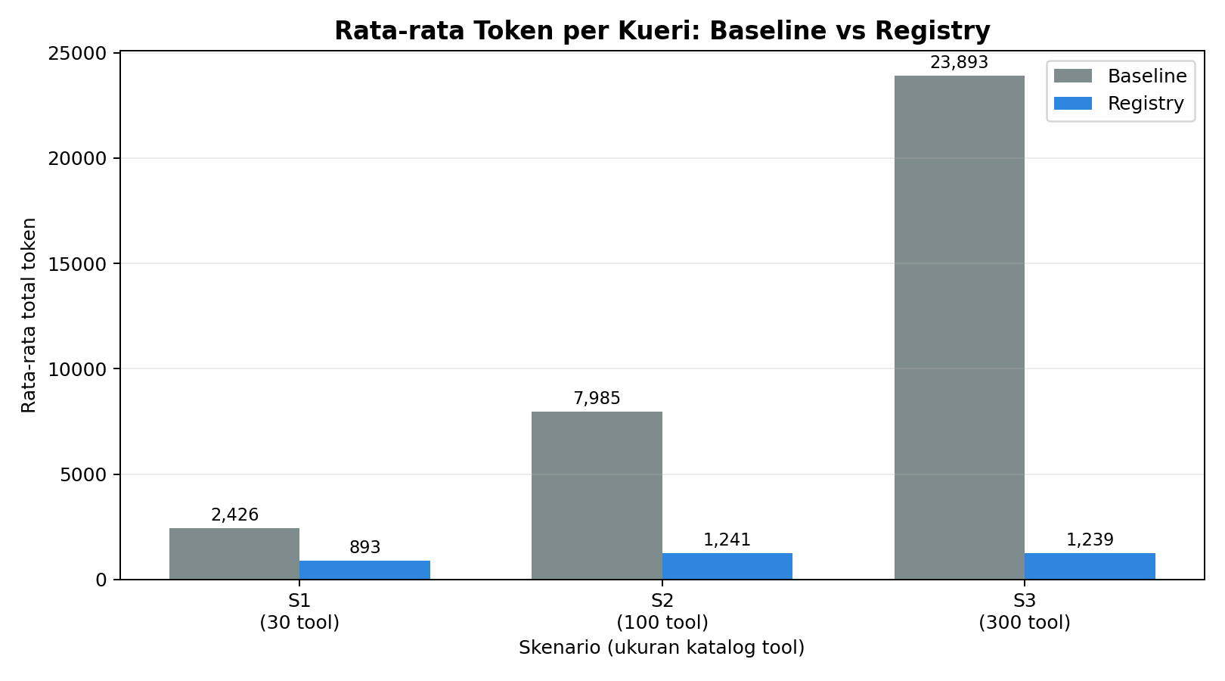
Gambar 4.1 Perbandingan Rata-rata Token per Kueri Baseline dan Registry.
Pada skenario S1 (30 tool), konsumsi token turun dari 2.426 menjadi 893 token (−63%). Pada S2 (100 tool), token turun dari 7.985 menjadi 1.241 token (−84%). Pada S3 (300 tool), token turun dari 23.893 menjadi hanya 1.239 token (−95%). Pola penting yang terlihat pada Gambar 4.1 adalah bahwa token registry nyaris konstan (893–1.241 token) meskipun katalog membesar sepuluh kali lipat, sedangkan token baseline tumbuh hampir linear. Rincian besaran penghematan disajikan pada Tabel 4.3.
Tabel 4.1 Penghematan Token Registry terhadap Baseline
Skenario | Token Baseline | Token Registry | Penghematan | Reduksi
S1 | 2.426 | 893 | 1.533 token | −63%
S2 | 7.985 | 1.241 | 6.744 token | −84%
S3 | 23.893 | 1.239 | 22.654 token | −95%
Penghematan absolut tumbuh dari 1.533 token (S1) menjadi 22.654 token (S3) per kueri. Implikasi praktis bagi zerlo.id sangat signifikan: pada katalog 300 tool, Tool Registry menghapus lebih dari 22 ribu token overhead per kueri, yang berarti penurunan biaya inferensi dan mitigasi langsung terhadap risiko context rot yang diuraikan pada Bab II. Signifikansi statistik penghematan ini diuji pada Sub-bab 4.8.

4.4 Analisis Tool Selection Accuracy
Akurasi pemilihan tool dinilai secara biner terhadap expected_tool sebagai ground truth. Perbandingan akurasi baseline dan registry per skenario disajikan pada Gambar 4.2 dan Tabel 4.4.
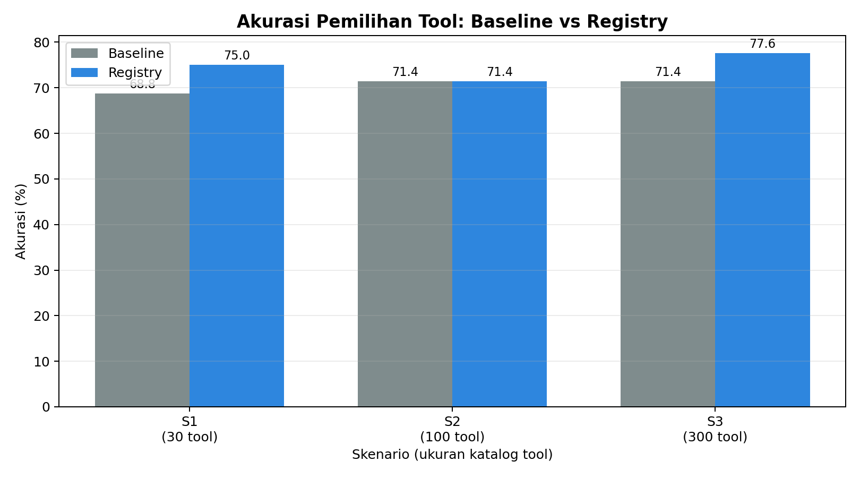
Gambar 4.1 Perbandingan Akurasi Pemilihan Tool Baseline dan Registry.
Tabel 4.1 Akurasi Pemilihan Tool per Skenario
Skenario | Baseline | Registry | Selisih
S1 | 68,8% | 75,0% | +6,3 pp
S2 | 71,4% | 71,4% | 0 pp
S3 | 71,4% | 77,6% | +6,3 pp
Mode registry meningkatkan akurasi sebesar +6,3 poin persentase pada skenario S1 dan S3, serta setara pada S2. Temuan ini menunjukkan bahwa penyaringan tool tidak mengorbankan akurasi — bahkan cenderung memperbaikinya — karena dengan meneruskan hanya himpunan tool relevan, model terhindar dari kebingungan akibat bloated tool sets. Yang patut dicatat, perbaikan akurasi pada S3 (katalog terbesar) justru paling konsisten, sejalan dengan prinsip bahwa pengurangan noise konteks paling bermanfaat ketika katalog membesar.
Meskipun arah perbaikan akurasi konsisten dan positif, besarnya peningkatan (+6,3 pp) belum mencapai signifikansi statistik pada taraf α=0,05 (lihat Sub-bab 4.8). Oleh karena itu, peningkatan akurasi dilaporkan sebagai tren positif yang konsisten, sedangkan klaim utama penelitian difokuskan pada penghematan token yang terbukti signifikan kuat secara statistik.

4.5 Analisis Sub-linear Scalability
Properti skalabilitas sub-linear merupakan kontribusi arsitektural utama Tool Registry. Gambar 4.3 dan Tabel 4.5 membandingkan jumlah tool yang terlihat oleh LLM antara kedua mode.
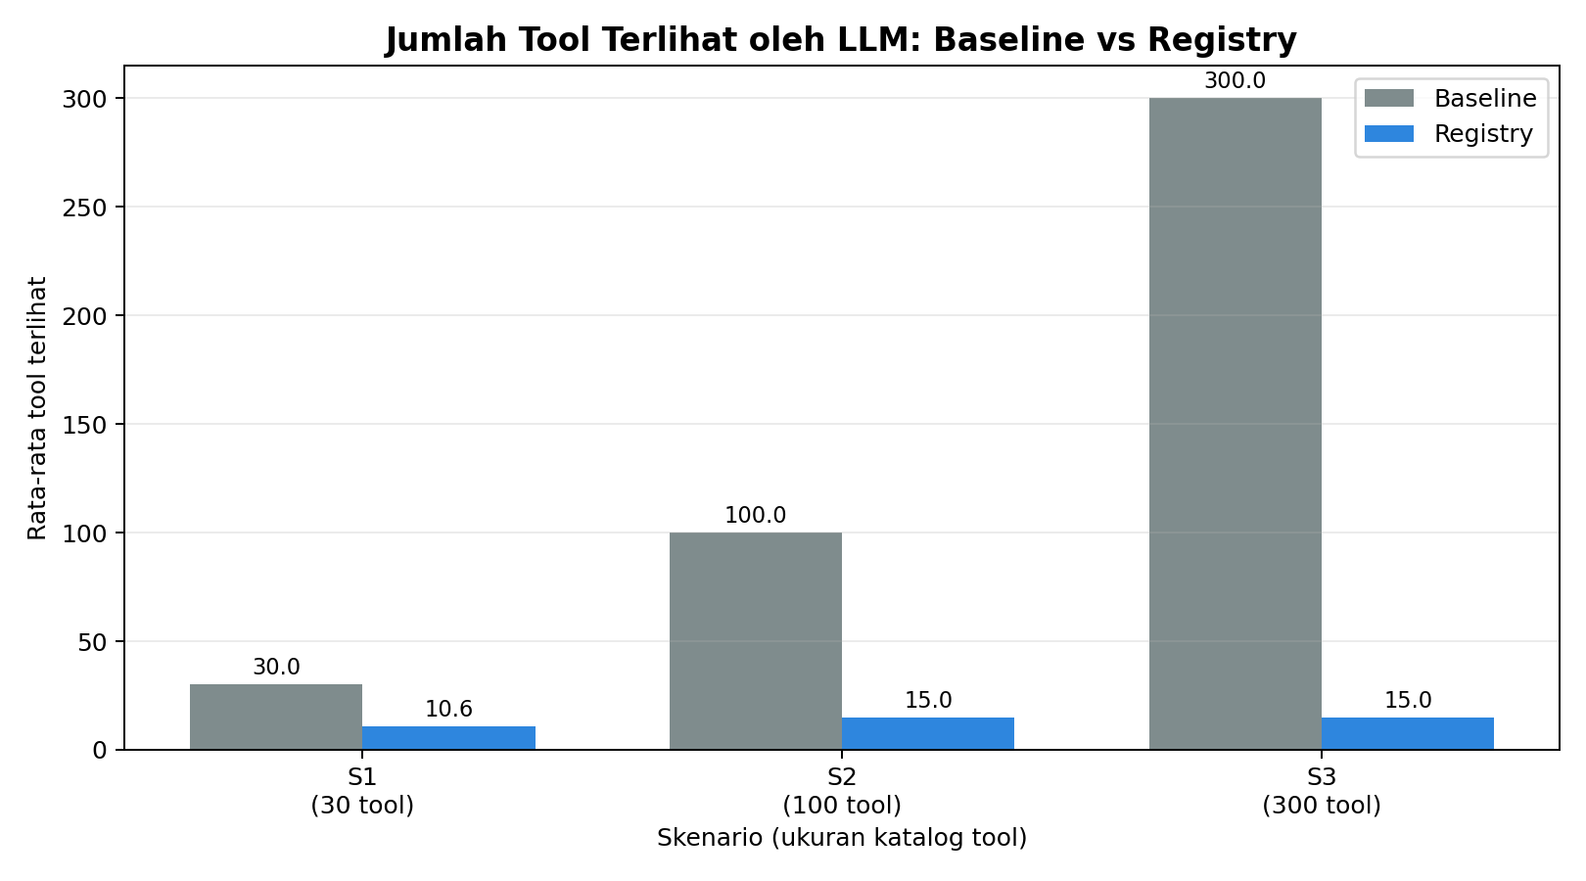
Gambar 4.1 Jumlah Tool Terlihat oleh LLM terhadap Ukuran Katalog.
Tabel 4.1 Jumlah Tool Terlihat dan Kompleksitas Penskalaan
Skenario | Total Tool Katalog | Tool Terlihat (Baseline) | Tool Terlihat (Registry)
S1 | 30 | 30 | 10,6
S2 | 100 | 100 | 15
S3 | 300 | 300 | 15
Pada mode baseline, jumlah tool yang terlihat tumbuh secara O(N) — mengikuti persis ukuran katalog (30, 100, 300). Sebaliknya, pada mode registry, jumlah tool terlihat tertahan pada budget cap sebesar 15 tool, bahkan hanya 10,6 tool rata-rata pada S1 karena sebagian kueri menghasilkan kandidat lebih sedikit dari anggaran. Sebagaimana terlihat pada Gambar 4.3, kurva registry mendatar (O(1)) sementara kurva baseline menanjak linear. Properti O(1) inilah yang menjawab rumusan masalah keempat: katalog dapat tumbuh dari 30 ke 300 tool tanpa menambah beban konteks yang dilihat LLM, sehingga skalabilitas AI Agent zerlo.id tidak lagi dibatasi oleh ukuran katalog tool.

4.6 Analisis Memory Footprint
Jejak memori (memory footprint) registry diukur untuk memastikan bahwa overhead struktur metadata tetap kecil dan dapat dikelola. Hasil pengukuran disajikan pada Gambar 4.4 dan Tabel 4.6.
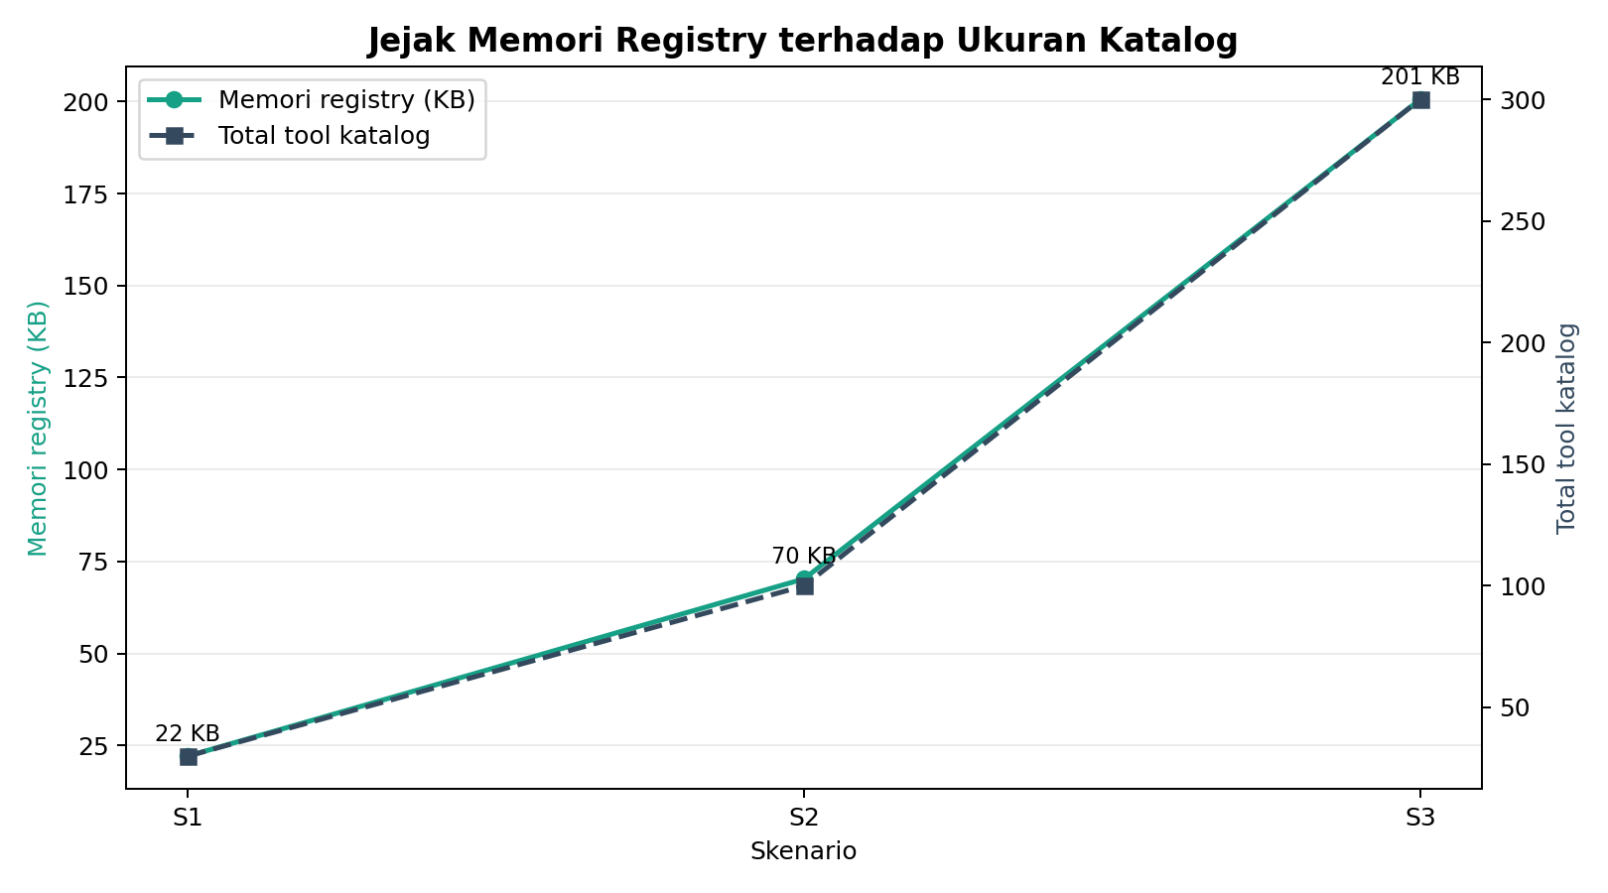
Gambar 4.1 Jejak Memori Registry terhadap Ukuran Katalog.
Tabel 4.1 Jejak Memori Registry per Skenario
Skenario | Total Tool | Jejak Memori (byte) | Setara
S1 | 30 | 22.662 | ≈22 KB
S2 | 100 | 71.971 | ≈70 KB
S3 | 300 | 205.354 | ≈201 KB
Jejak memori tumbuh secara linear terhadap ukuran katalog, dari 22 KB (30 tool) menjadi 201 KB (300 tool). Pertumbuhan linear ini wajar dan tidak menjadi bottleneck: bahkan pada katalog 300 tool, struktur metadata registry hanya menempati sekitar 201 KB memori — jumlah yang sangat kecil dibandingkan kapasitas memori server produksi. Dengan demikian, manfaat penghematan token yang besar diperoleh dengan overhead memori yang dapat diabaikan, menjadikan Tool Registry solusi yang efisien secara ruang maupun token.

4.7 Analisis Latency
Latensi respons diukur pada persentil ke-50 (p50) sebagai indikator pengalaman pengguna tipikal. Perbandingan latensi disajikan pada Gambar 4.5 dan Tabel 4.7.
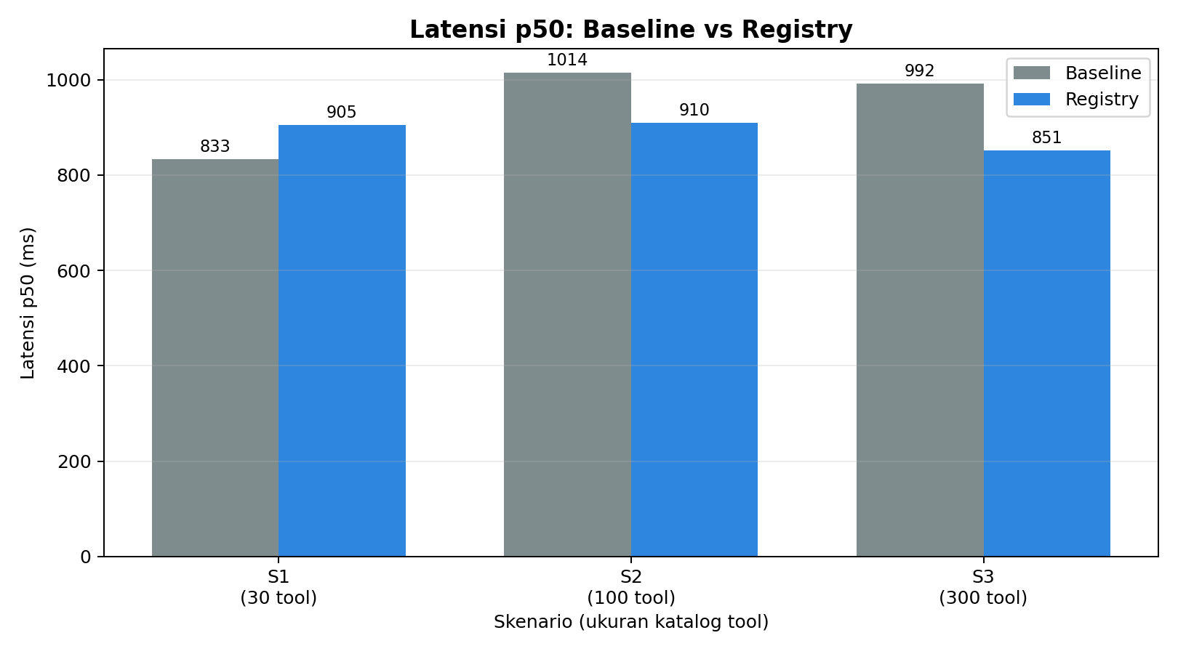
Gambar 4.1 Perbandingan Latensi p50 Baseline dan Registry.
Tabel 4.1 Latensi p50 dan p95 per Skenario
Skenario | p50 Baseline | p50 Registry | p95 Baseline | p95 Registry
S1 | 833 ms | 905 ms | 1.311 ms | 2.567 ms
S2 | 1.014 ms | 910 ms | 2.625 ms | 1.369 ms
S3 | 992 ms | 851 ms | 1.548 ms | 1.112 ms
Perbaikan latensi bersifat moderat dan tidak sekuat penghematan token. Pada skenario besar S3, latensi p50 membaik dari 992 ms menjadi 851 ms (−14%), dan p95 membaik dari 1.548 ms menjadi 1.112 ms. Namun pada skenario kecil S1, latensi registry justru sedikit lebih tinggi (905 ms vs 833 ms), karena overhead komputasi penyaringan belum terkompensasi oleh penghematan token yang kecil. Pola ini menunjukkan bahwa manfaat latensi Tool Registry baru terasa pada katalog besar — tepat pada kondisi di mana bottleneck token paling parah. Mengingat variabilitas latensi yang tinggi (dipengaruhi kondisi jaringan dan beban layanan), perbaikan latensi dilaporkan sebagai manfaat sekunder yang moderat, bukan sebagai klaim utama.

4.8 Uji Statistik
Signifikansi penghematan token diuji menggunakan uji Wilcoxon signed-rank berpasangan satu arah, dengan ukuran efek Cohen's d dan selang kepercayaan (confidence interval) 95%. Hasil uji disajikan pada Tabel 4.8.
Tabel 4.1 Hasil Uji Statistik Penghematan Token
Skenario | n Pasangan | Rerata Penghematan | CI 95% | Wilcoxon p | Cohen's d
S1 | 16 | 1.534 token | [1.464, 1.604] | 0,0002 | 11,71
S2 | 28 | 6.744 token | [6.735, 6.753] | <0,0001 | 290,91
S3 | 49 | 22.654 token | [22.645, 22.662] | <0,0001 | 782,01
Penghematan token terbukti signifikan secara statistik pada seluruh skenario, dengan nilai p<0,001 (S1) dan p<0,0001 (S2 dan S3). Ukuran efek Cohen's d berkisar antara 11,71 hingga 782,01 — jauh melampaui ambang large effect (0,8) — yang menandakan bahwa penghematan token bersifat hampir deterministik dan tidak mungkin terjadi secara kebetulan. Selang kepercayaan 95% yang sempit semakin menegaskan presisi estimasi penghematan. Adapun untuk dimensi akurasi, uji Wilcoxon signed-rank menghasilkan p=0,28 (S1), p=0,50 (S2), dan p=0,09 (S3) — seluruhnya di atas α=0,05. Dengan demikian, peningkatan akurasi +6,3 pp bersifat directional namun belum signifikan secara statistik, kemungkinan akibat jumlah kueri yang terbatas dan sifat penilaian biner per kueri. Temuan ini memposisikan penghematan token sebagai kontribusi yang terbukti kuat, sedangkan perbaikan akurasi sebagai tren pendukung yang konsisten.

4.9 Failure Analysis
Analisis kegagalan dilakukan terhadap kueri yang dipilih secara salah pada ketiga pengulangan (consistent failures) dalam mode registry. Pola kegagalan yang berulang lintas skenario dirangkum pada Tabel 4.9.
Tabel 4.1 Kueri yang Gagal Konsisten di Seluruh Pengulangan
Tool yang Diharapkan | Tool yang Dipilih Model | Modul
supplier_create_purchase_order | supplier_read_tool / supplier_admin_tool | supplier
accounting_generate_journal | accounting_read_tool / accounting_admin_tool | accounting
sales_daily_revenue | sales_analytical_tool | sales
inventory_check_stock | inventory_admin_tool | inventory
Temuan kunci dari Tabel 4.9 adalah bahwa pada seluruh kasus kegagalan, tool yang dipilih model berada di modul yang sama dengan tool yang diharapkan. Hal ini membuktikan bahwa penyaringan modul oleh Tool Registry berfungsi dengan benar — registry berhasil mempersempit kandidat ke modul yang tepat — namun model gagal membedakan antar-tool di dalam modul tersebut. Akar masalahnya adalah skema parameter tool yang kosong (properties: {}) pada eksperimen ini, sehingga model hanya dapat membedakan tool berdasarkan deskripsi teks pendek; ketika beberapa tool dalam satu modul memiliki deskripsi yang mirip, ambiguitas menjadi tinggi.
Penting ditegaskan bahwa kegagalan ini muncul baik pada mode baseline maupun registry — sehingga merupakan keterbatasan format deskripsi tool, bukan kegagalan Tool Registry. Kegagalan ini berperan sebagai confounding variable yang membatasi akurasi absolut kedua mode secara setara, dan menjadi dasar rekomendasi penyempurnaan deskripsi tool yang dibahas pada Bab V.

4.10 Validasi Multi-model
Untuk menguji generalisabilitas temuan ke penyedia LLM lain, dijalankan eksperimen pendahuluan menggunakan model MiniMax-M2.7 dan GLM-4.5-Flash melalui gateway ADACODE yang berbasis antarmuka OpenAI-compatible. Namun, antarmuka tersebut tidak mereproduksi penghitungan token dan ekstraksi pemanggilan tool secara setara dengan native function calling Gemini: konsumsi token mode registry tercatat nyaris identik dengan baseline (mengindikasikan katalog penuh tetap dikirim oleh gateway), dan ekstraksi tool call gagal terbaca pada mayoritas rekaman.
Oleh karena keterbatasan harness pengukuran tersebut, hasil multi-model belum dapat diperbandingkan secara valid dengan eksperimen resmi Gemini, sehingga tidak disertakan sebagai bukti generalisabilitas pada penelitian ini. Validasi multi-model yang memerlukan adaptasi harness pengukuran per penyedia diposisikan sebagai bagian dari future work (Bab V). Keterbatasan ini sekaligus menegaskan bahwa hasil resmi penelitian ini bersifat spesifik terhadap mekanisme native function calling Gemini 2.5 Flash Lite, sebagaimana dinyatakan pada batasan masalah.

